Организация предметно-пространственной развивающей образовательной среды в спортивном зале «Путешествие в лесную сказку»

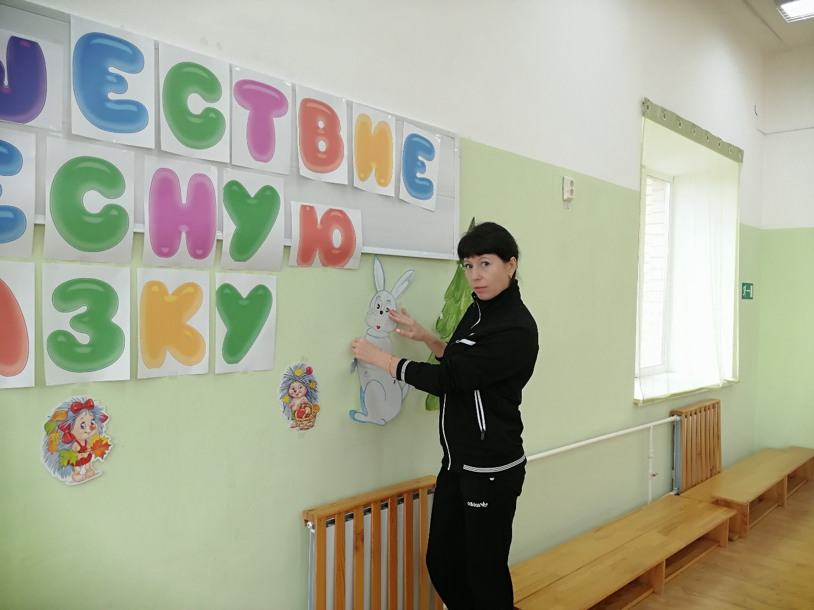

Инструктор по физической культуре Нестерова Т.М.

Организация предметно-пространственной развивающей образовательной среды в помещение «Путешествие в лесную сказку»

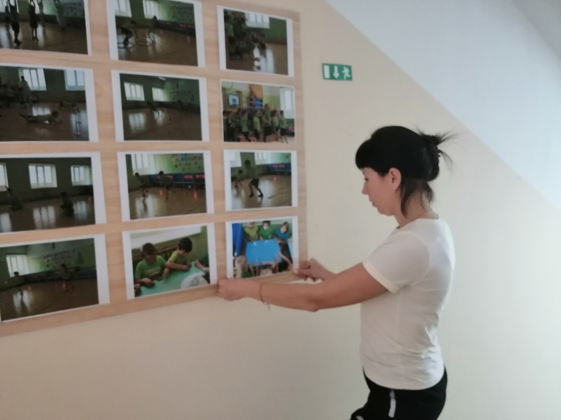

Инструктор по физической культуре Нестерова Т.М.